МИНОБРНАУКИ РОССИИ

Федеральное государственное бюджетное образовательное учреждение высшего профессионального образования

«Ижевский государственный технический университет имени М.Т. Калашникова»

Факультет «Информатика и вычислительная техника»

Кафедра «Программное обеспечение»

Отчет по лабораторной работе №3 по теме «Разработка прототипа»

по дисциплине «Проектирование и конструирование программного обеспечения»

Выполнили Губайдуллин Р.Д. студенты гр. Б20-191-2:

Принял: Еланцев М.О.

Ижевск

2023

**Диаграмма прецедентов:**

|  |  |  |  |
| --- | --- | --- | --- |
| Админ | | Науч./Учеб. Заведение | |
| личный кабинет | управление юзерами | личный кабинет | NFT |
| смена пароля | поменять пароль | смена пароля | создать документы |
| смена личных данных | забанить | смена личных данных | разослать документы |
| авторизация | разбанить | авторизация | просматривать документы |
| регистрация | посмотреть данные | регистрация |  |
|  |  |  |  |
| HR/компания | | | незарег |
| личный кабинет | вакансии | общение | регистрация |
| смена пароля | просмотр соискателей | общение с пользователями | авторизация |
| смена личных данных | просмотр заявок от соиск. |  | просмотр главной страницы |
| авторизация | создание вакансий |  |  |
| регистрация |  |  |  |
|  |  |  |  |
| кандидат | | | |
| личный кабинет | вакансии | NFT | общение |
| смена пароля | просмотр вакансий | загрузка NFT | общение с HR |
| смена личных данных | просмотр заявок от HR | просмотр своих NFT | общение с пользователями |
| авторизация |  |  |  |
| регистрация |  |  |  |

**Структурная схема проекта:**

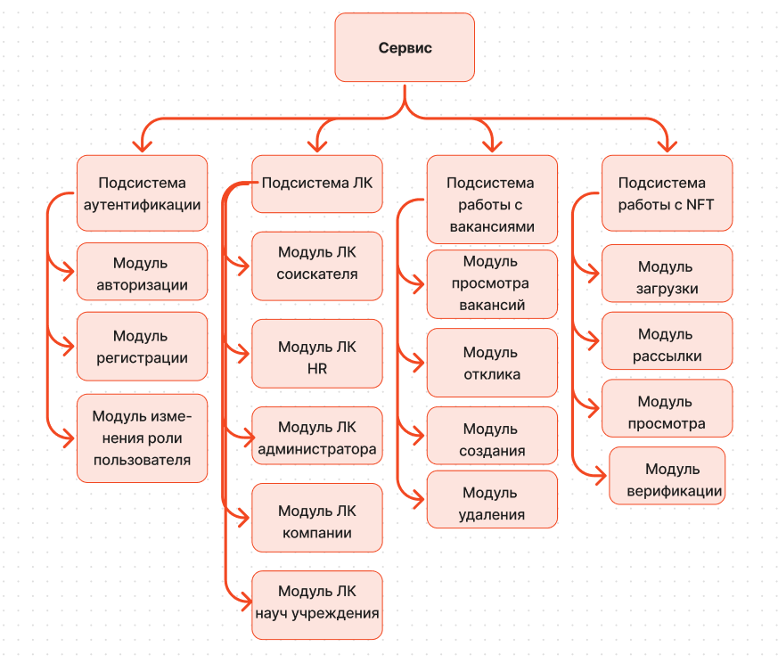

**UML-диаграмма активностей:**

Активность – создание новой вакансии пользователем с ролью HR

